**THÀNH ỦY, UBND TP. LONG XUYÊN THĂM CÁC THẦY, CÔ GIÁO CÓ HOÀN CẢNH KHÓ KHĂN TRÊN ĐỊA BÀN PHƯỜNG MỸ THỚI**

Nhân kỷ niệm 41 năm Ngày Nhà giáo Việt Nam (20/11/1982 – 20/11/2023), đoàn lãnh đạo Thành ủy, UBND TP. Long Xuyên do đồng chí Bùi Văn Tặng, Phó Bí thư Thành ủy, Chủ tịch HĐND TP. Long Xuyên trưởng đoàn đã đến thăm, các thầy, cô giáo có hoàn cảnh khó khăn, bệnh hiểm nghèo tại các trường tiểu học Lê Hồng Phong, trường tiểu học Trần Quang Khải, trường mẫu giáo Hoàng Oanh…

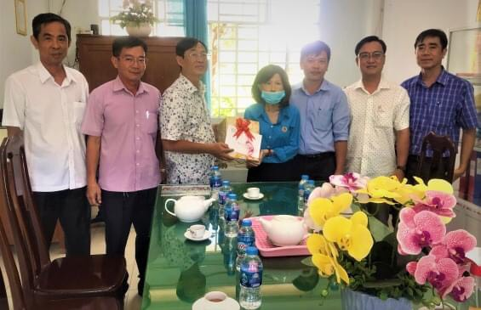

Tại mỗi trường, đoàn lãnh đạo đã ân cần thăm hỏi sức khỏe, bày tỏ sự tri ân của cấp ủy, chính quyền thành phố đối với các thầy cô, giáo, cán bộ công tác trong ngành giáo dục đã có những cống hiến trong sự nghiệp “trồng người” ở địa phương. Đồng thời trao tặng những phần quà tri ân đến các thầy cô.